7.- IV. ročník Letnej školy ľudového tanca
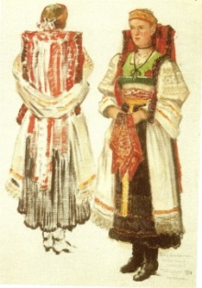
Termín konania | Miesto konania | Plánovaný počet účastníkov | Zúčastnené krajiny
8.-14.7  2011 | Hotel SOREA Hutník Tatranské Matliare | 80 detí  +  8 dospelých | Maďarsko  Srbsko  Ukrajina  Rumunsko  Česko

Odborný garant: PhDr. Zuzana Drugová, UMB Banská Bystrica

Metódy činnosti:

Pracovné skupiny boli vytvorené podľa veku a tanečných schopností účastníkov

na základe vopred zaslaných prihlášok bude vytvorené predbežné členenie a presnejšia špecifikácia plánovaných výkonov

na základe zistení po úvodnom predstavení tanečných a speváckych schopností účastníkov kurzu už v mieste a čase jeho konania boli jednotlivé skupiny dotvorené tak, aby bola zabezpečená čím vyššia efektivita výsledkov
- Súčasťou tanečných hodín boli aj aktuálne predstavované základné a vhodne zosumarizované informácie o zvykosloví.

Miesto konania Letnej školy ľudového tanca:

vzhľadom na fyzickú náročnosť školy je zabezpečené hotelové ubytovanie

miestnosti spĺňajúce kritériá nácvičných miestností sú lokalizované v rovnakom objekte

v objekte je k dispozícii bazén a telocvičňa, ktoré budú k dispozícii v časových horizontoch určených menežmentom hotela

v hoteli je prístupný internet, na recepcii aj prostredníctvom wifi-siete

Harmonogram denných aktivít Letnej školy ľudového tanca
dátum | Program dopoludnia | Pedagógovia | večer
8.7.2011 | Príchod popoludní, o 18.00 teplá večera
9.7.2011  10.7.2011 | - Predstavenie sa účastníkov, rozdelenie do pracovných skupín  - Základné tanečné techniky  - Slovenské ľudové piesne | Staršia skupina:  Michal Druga, Juraj Moravčík, Zuzana Brejčáková  Mladšia skupina: Zuzana Drugová, Matúš Druga  Spev: Lucia Polešenská, Ondrej Druga - harmonika | Práca s archívnymi materiálmi – premietanie starších tanečných filmov
11.7.2011  12.7.2011 | - Práca v skupinách, nacvičovanie choreografií  - Metodické posúdenie vlastných choreografií | Staršia skupina:  Michal Druga, Juraj Moravčík, Zuzana Brejčáková  Mladšia skupina: Zuzana Drugová, Matúš Druga, Mirka Kozáková  Ondrej Druga - harmonika | Práca s archívnymi materiálmi – premietanie starších tanečných filmov
13.7.2011 | - Príprava záverečného galaprogramu  - 14.00 slávnostný galaprogram v Múzeu liptovskej dediny v Pribyline | Réžia programu:  Zuzana Drugová,  Michal Druga
14.7.2011 | Odchod po raňajkách

Záverečný galakoncert:
13.7.2011 o 14.00, Múzeum liptovskej dediny v Pribyline

Fotogaléria
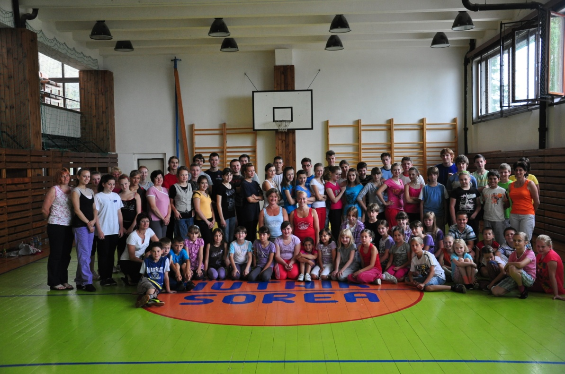
Účastníci IV.ročníka letnej školy ľudového tanca

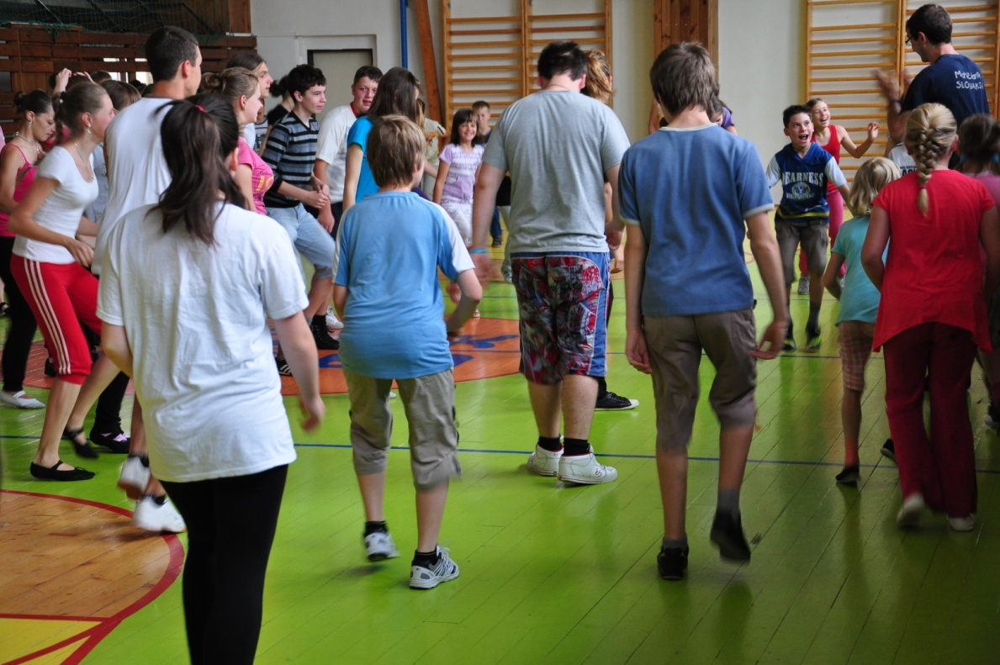
Každý deň začínal spoločnou tanečnou rozcvičkou
Nasledovali nácviky spoločných tanečných vystúpení

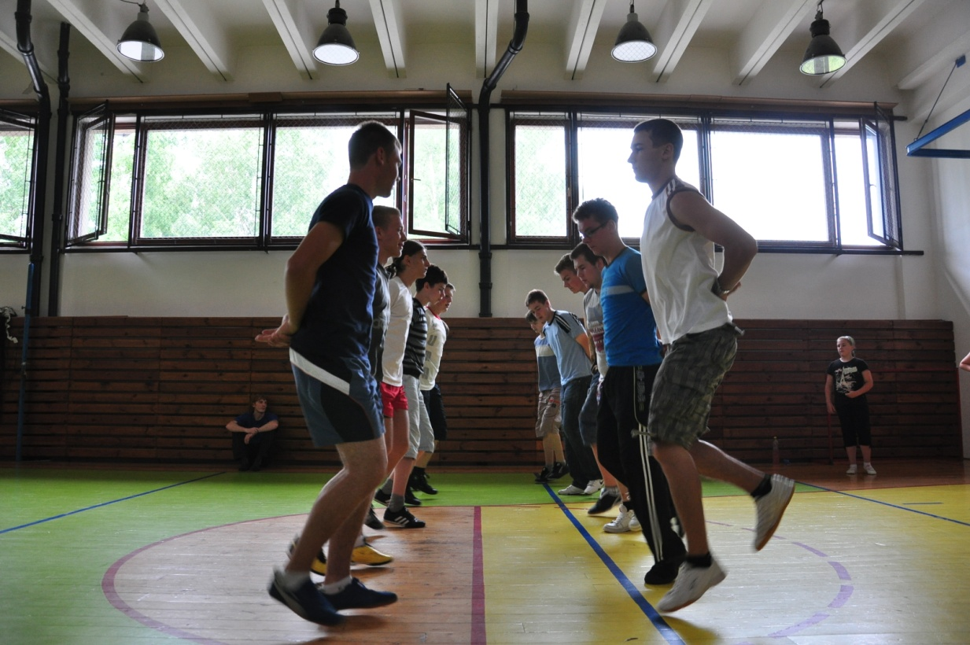
Starší mládenci prejavili záujem o „Šorový“ z Horehronia
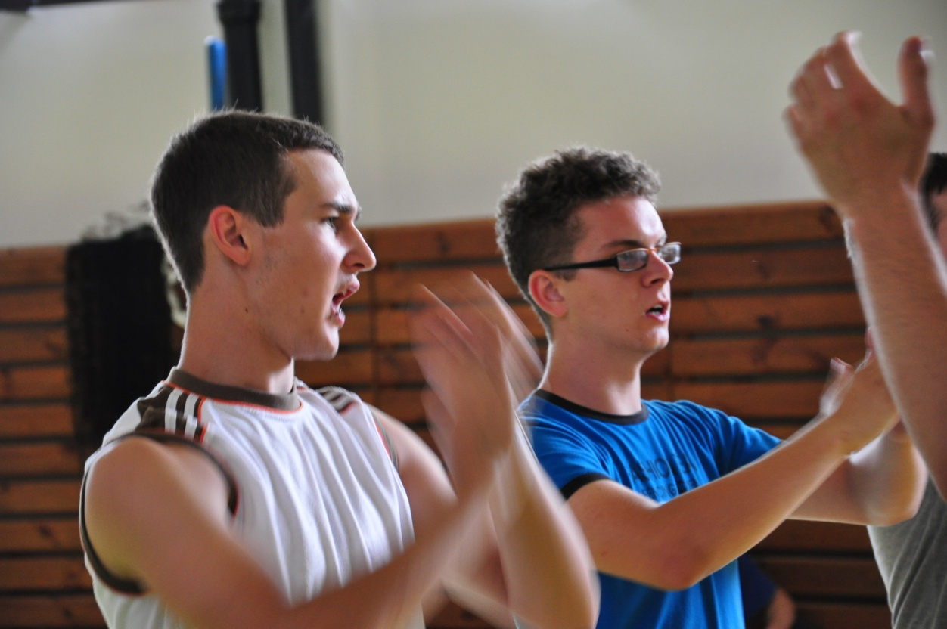
Súčasťou slovenských tancov je spev...

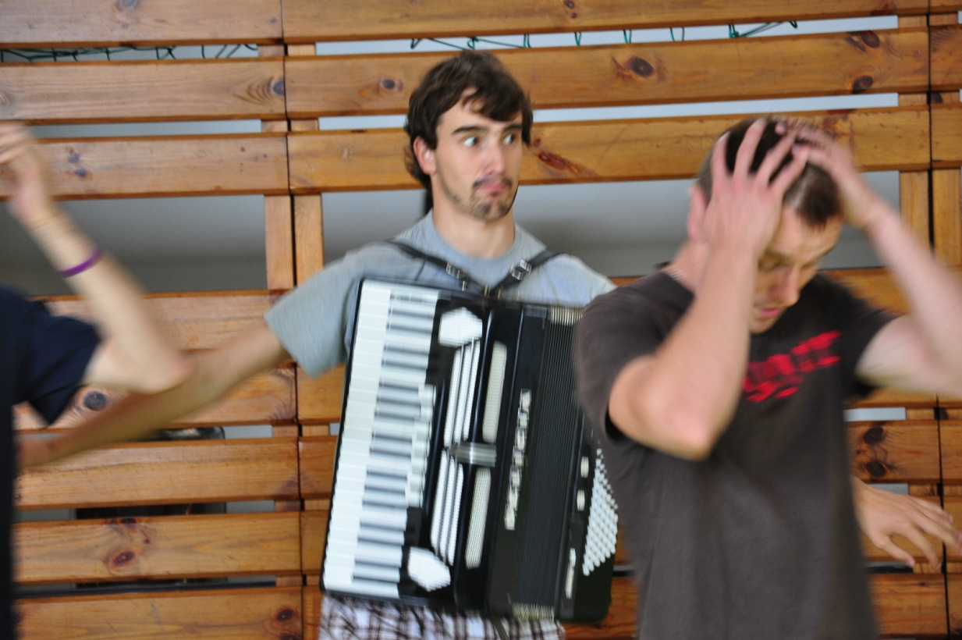
... a tak jeho nácvik nechýbal ani na našej škole

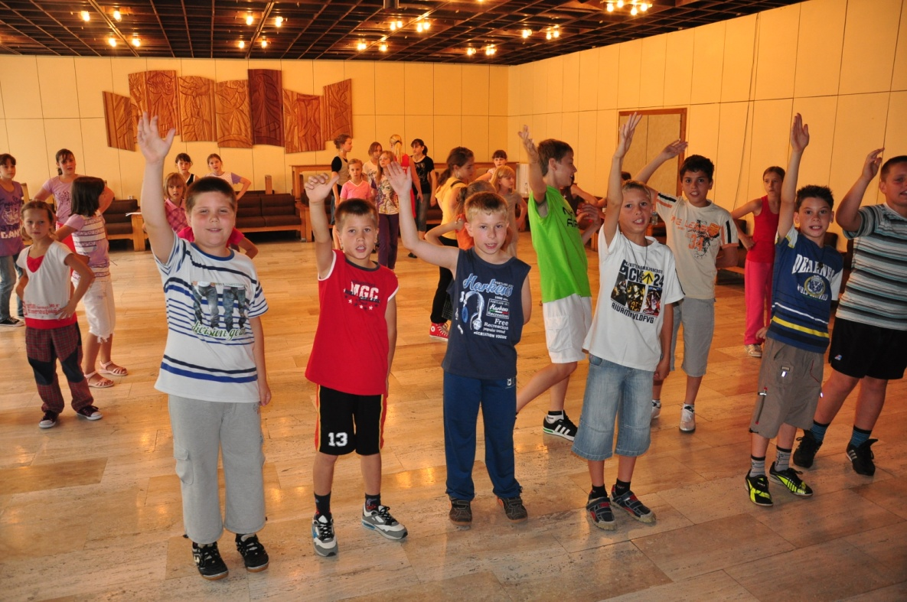
Ani mladší účastníci sa nenechali zahanbiť.

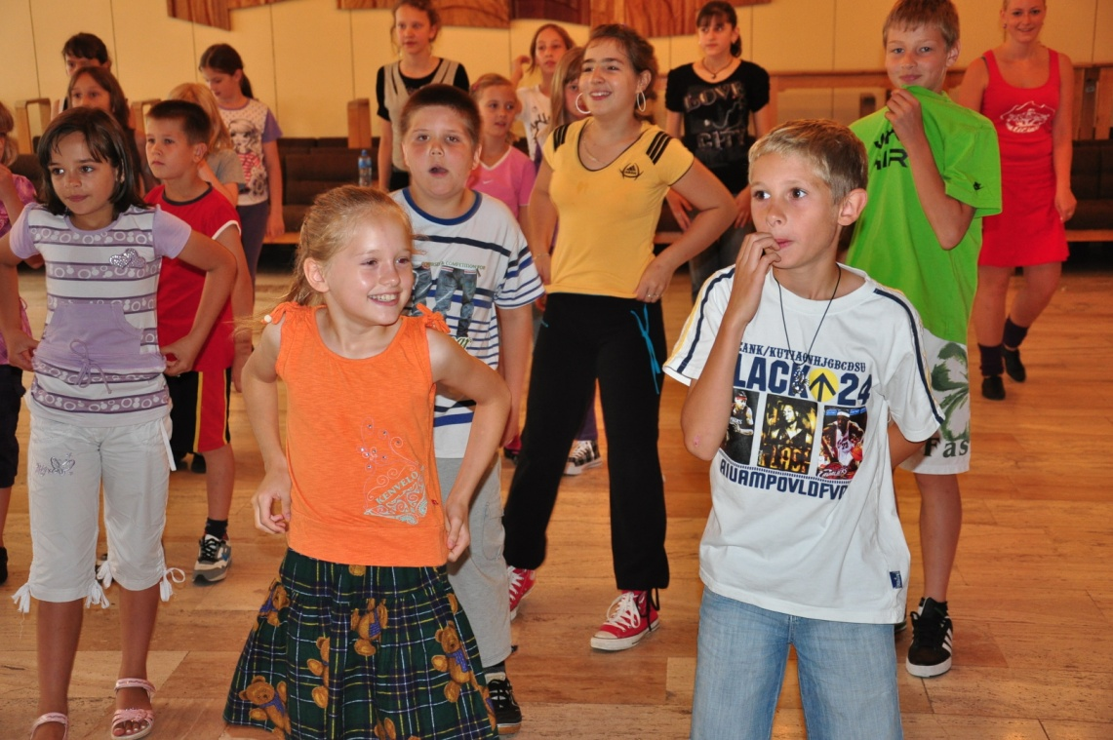
Nasadenie a radosť z tanca...

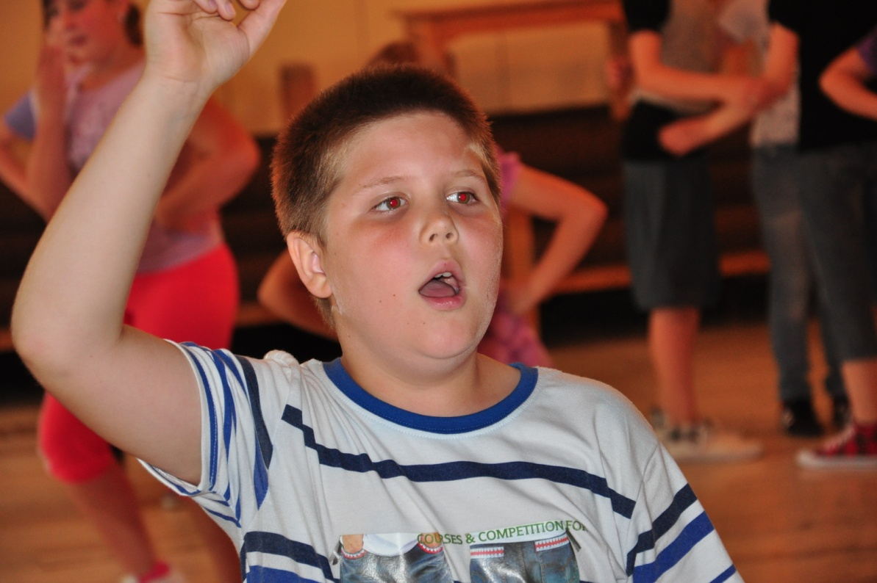
... a spevu.

V stredu 13.júla nás čakal záverečný galakoncert
v Múzeu liptovskej dediny v Pribylibne... začali sme generálkou.

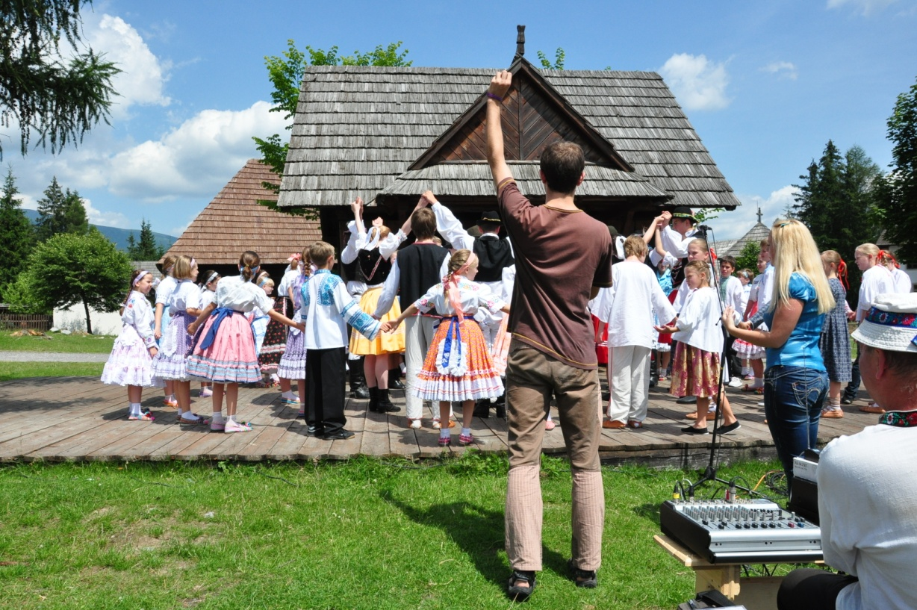
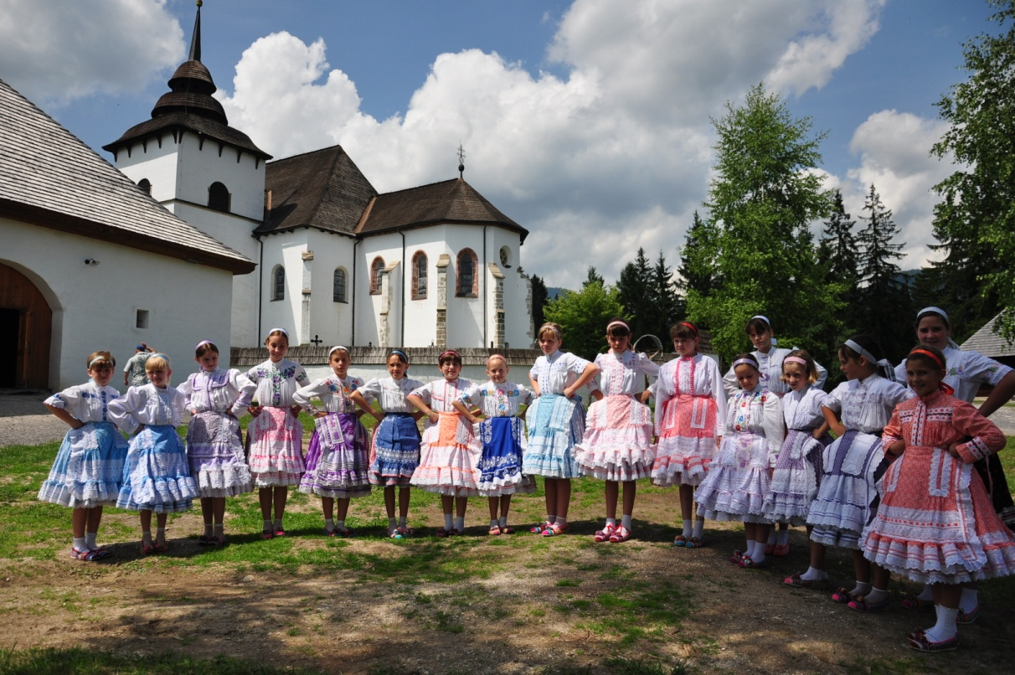
Krása dolnozemských krojov z obce Pivnica v Srbsku

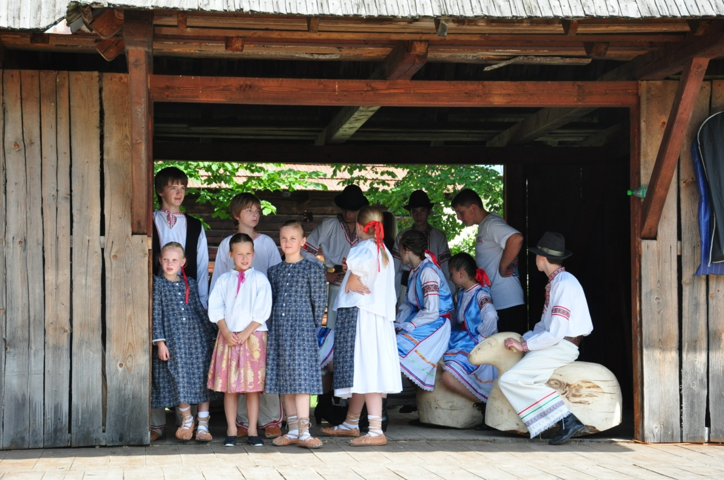
Deti zo súboru Čučoriedky z Třince v Čechách
čakajú na začiatok vystúpenia...
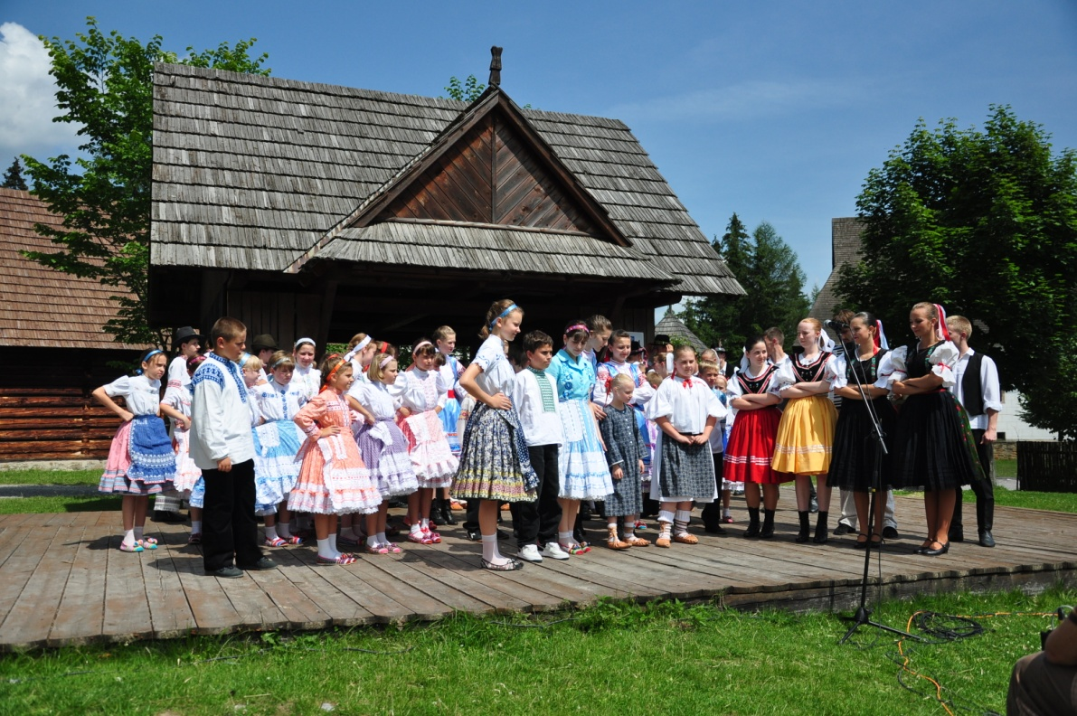
Úvod programu – všetci spievame vysťahovaleckú pieseň z Horehronia...
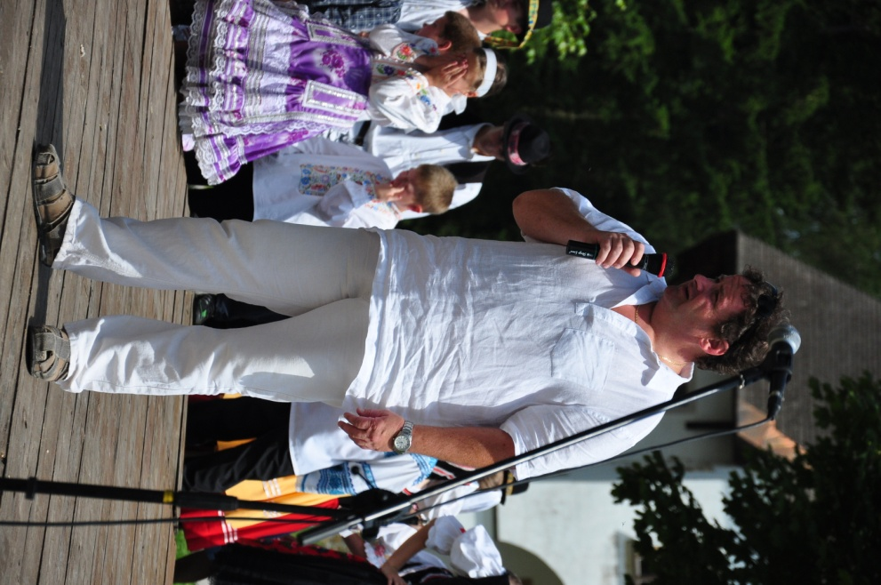
Slávnostný program otvoril riaditeľ CCV UMB Mgr.J.Sitarčík

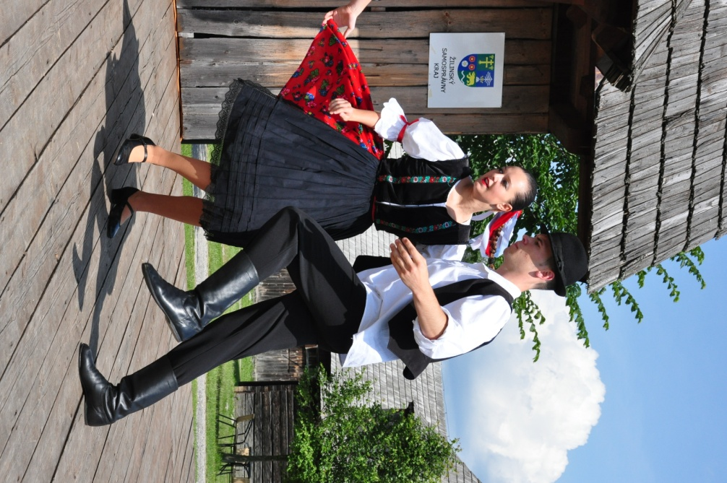
Výborní tanečníci zo súboru Sálašan – Nadlak, Rumunsko
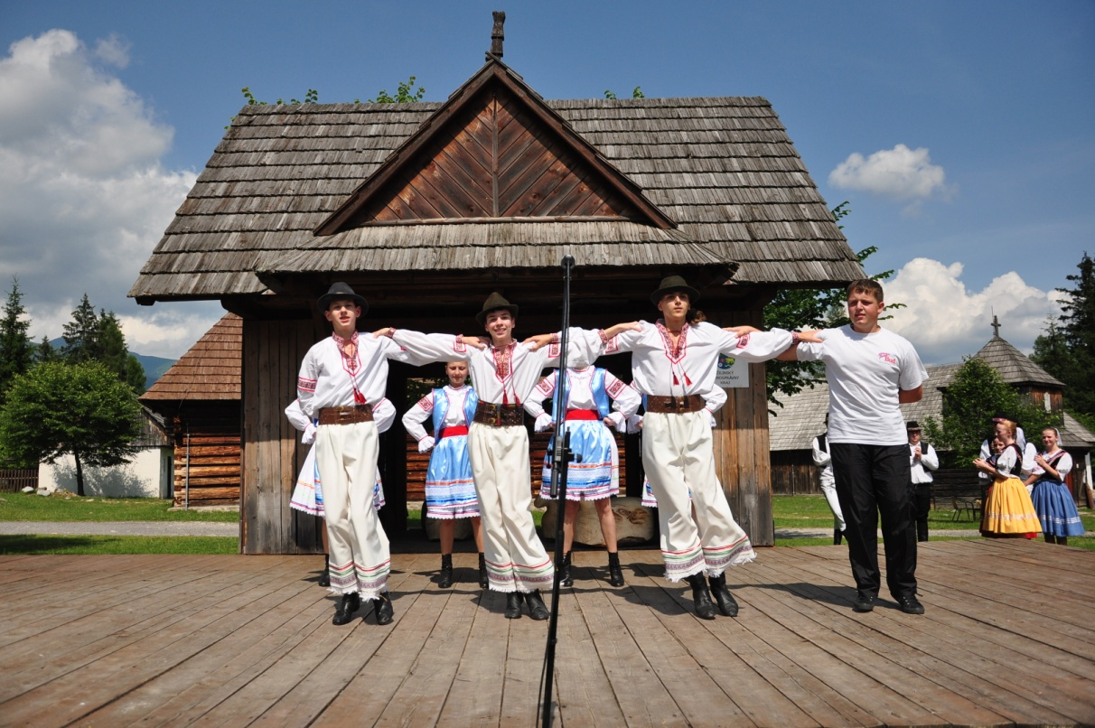
Slovenský tanec v podaní tanečníkov z Ukrajiny
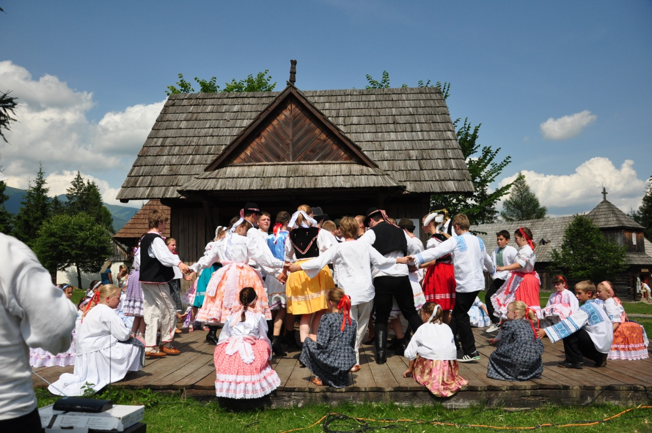
Záverečný spoločný tanec...

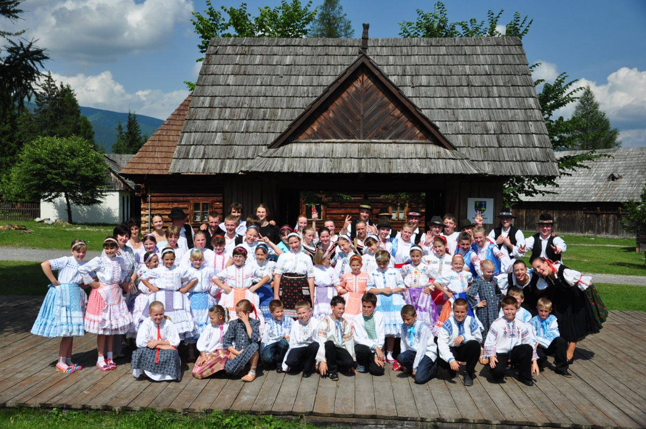
... a záverečné foto všetkých účinkujúcich.

